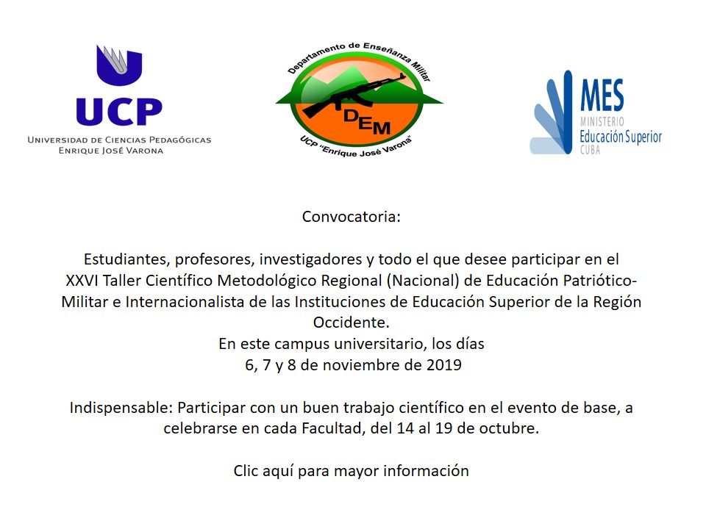

**MODELO DE CONFECCIÓN DE PORTAFOLIOS DE LA ASIGNATURA SEGURIDAD NACIONAL**

**Facultad:**

**Carrera:**

**Año académico**: 1ro.

**Curso 2023**

**Tipo de curso:**

**Datos personales de las (los) estudiantes que lo confeccionan (no más de 2):**

**Nombres de cada uno.**

**Teléfonos**:

**Móviles:**

**Correos**:

**FOTO**

**FOTO**

PRESENTACIÓN

Las (los) integrantes del equipo al trabajar en el **portafolio de evidencias** han tenido en cuenta las instrucciones y orientaciones recibidas por el profesor _________________________________ y han considerado que es verdaderamente un instrumento en el que se integran o compendian trabajos que hemos realizado durante todo el curso, lo que nos ha permitido demostrar, por medio de la selección y organización de evidencias, los aspectos más significativos del proceso de aprendizaje de la asignatura Seguridad Nacional. Es por ello que esperamos obtener los mejores resultados en la evaluación final.

**HERRAMIENTAS Y TÉCNICAS DE EVALUACIÓN POR TEMAS**

**Tema 1: Introducción al estudio de la disciplina Preparación para la Defensa.**

Características generales de la asignatura Seguridad Nacional como parte integrante de la disciplina Preparación para la Defensa. Aspectos organizativos del curso. Sistema de avaluación.

**Tema 2: Aspectos generales sobre la Seguridad nacional e internacional y las posiciones de Cuba.**

1. **Glosario terminológico** con los principales conceptos empleados en el estudio del tema.
2. **Infografía** sobrelos principales flagelos globales que afectan tanto a la seguridad nacional como a la internacional.
3. **Mapa conceptual** sobre los principales aspectos de la Estrategia de Seguridad Nacional de los estados Unidos de América.
4. **Diario de clase,** resumiendo las clases del tema en general.
5. **Resumen**, mediante un trabajo extra clase de 4 cuartillas, sobre las posiciones de Cuba en el actual contexto político militar mundial y el rol del maestro para explicarlas.

**Tema 3: Fundamentos de la Seguridad Nacional de Cuba.**

1. **Glosario terminológico** con los principales conceptos empleados en el estudio del tema.
2. **Mapas conceptuales** sobre los principios de la Seguridad Nacional de Cuba ysobre el Poderío nacional del Estado cubano.
3. **Presentación digital** sobre algunas de las dimensiones de la Seguridad Nacional de Cuba vinculada al perfil de la carrera.
4. **Resumen**, mediante un trabajo extra clase de 5 cuartillas, sobre la seguridad económico – social a la luz de los documentos del VIII Congreso del PCC y el rol del maestro para garantizarla.
5. **Diario de clase,** resumiendo las clases del tema.

**Tema 4: La Seguridad cultural y la Ley de los Símbolos nacionales.**

1. **Glosario terminológico** con los principales conceptos empleados en el estudio del tema.
2. **Mapa conceptual** sobre las diversas formas de guerra cultural de los EUA contra el pueblo cubano.
3. **Estudio de caso** sobre una situación o experiencia propia o de alguien conocido relacionado con la actividad de subversión política e ideológica de los enemigos de la Revolución cubana contra el pueblo cubano, especialmente los jóvenes estudiantes universitarios.
4. **Resumen**, mediante un trabajo extra clase de 5 cuartillas, sobre el rol del maestro en el enfrentamiento a la guerra cultural de los imperialistas yanquis contra el pueblo cubano.
5. **Diario de clase,** resumiendo las clases del tema.

**Tema No 5: La Defensa Civil de Cuba en tiempo de paz y la reducción de riesgos de desastres.**

1. **Glosario terminológico** con los principales conceptos empleados en el estudio del tema.
2. **Mapa conceptual** sobre las clasificaciones de los diferentes tipos de desastres.
3. **Resumen**, mediante un trabajo extra clase de 5 cuartillas, sobre el proceso de reducción de riesgos de desastres en los centros educacionales y el rol de los maestros teniendo en cuenta la Tarea Vida.
4. **Infografía** sobre la organización y dirección del proceso de reducción de riesgos de desastres en Cuba.
5. **Diario de campo** sobre las experiencias propias relacionadas con la participación en los ejercicios Meteoro, enfrentamiento a fenómenos atmosféricos extremos o en las prácticas laborales**.**
6. **Diario de clase,** resumiendo las clases del tema.

Con lo reflejado hasta aquí esperamos estar listas (listos) para la evaluación final.

**¡MUCHAS GRACIAS!**

**Anexos:**

**INFOGRAFÍA:**

Infografía: Es una estrategia que permite combinar imágenes y textos, facilita presentar información de manera creativa, desarrolla en los estudiantes la capacidad de síntesis en relación con una temática. Se usa para presentar de manera creativa un tema, desarrollar procesos cognitivos, asociados a la comprensión, el análisis, la síntesis, etc.

**Indicaciones metodológicas y de organización para la realización de la infografía.**

Para diseñarla deberás cumplir los requisitos siguientes:

1. Elige el tema que consideres en correspondencia con la temática que te hemos designado y formúlalo correctamente de modo que el título no rebase las 15 – 20 palabras.
2. Selecciona fotografías, textos, videos, artículos de la prensa escrita u oral, eventos y otros aspectos que versen sobre las dimensiones de la Seguridad Nacional de Cuba y acerca de la pandemia como flagelo global, su impacto en el mundo y en particular en Cuba, los avances de la medicina y salud pública en Cuba, y sobre el papel del especialista en educación infantil para enfrentarla.
3. Tener lista la infografía para la 1ra. quincena de octubre de 2021, de modo que pueda ser revisada por el o los profesores.

**RESUMEN:**

**Resumen:** Es una tarea extra clase mediante la cual se abordan los aspectos esenciales de un tema, una cuestión de estudio o de una parte del tema en cuestión. Se elabora de manera individual de modo que el estudiante demuestre poder síntesis, capacidad de razonamiento y habilidades para redactar un texto. Para ello se trabajará en Word, tipografía Arial 12, interlineado 1.5 y márgenes de 2.5 cm. por cada lado. La alineación de los párrafos es justificada y la extensión máxima es de 10 cuartillas (incluidos los anexos). Se estructura en: Introducción, desarrollo, conclusiones, bibliografía y anexos.

**MAPA CONCEPTUAL:**

**Mapa conceptual:** Es una representación en forma de diagrama de una cierta cantidad de información. Permite representar una misma información de varias formas. Es también un recurso esquemático para representar un conjunto de significados conceptuales incluidos en una estructura de proposiciones o una forma de ilustrar y de evidenciar las estructuras cognoscitivas o de significado que los individuos y los alumnos tienen y a partir de los cuales perciben y procesan sus experiencias. Puede ser elaborado en forma individual o en grupo.

Indicaciones metodológicas para su elaboración:

Para ello podrás utilizar tres formas: la conocida como **“araña”,** en donde se observa un concepto al centro y otros relacionados alrededor; la **lineal** o **secuencia**l, donde se muestra una serie de pasos para lograr un objetivo; y, la **jerárquica**, que es la más común, en donde el concepto principal está en la parte superior y de él se desprenden las diferentes categorías.

**ESTUDIO DE CASO:**

**Estudio de caso:** Es una herramienta de evaluación cualitativa que le permite al alumno enfrentarse a situaciones que puede experimentar en la vida real y tomar una postura al respecto. De ahí que una de las ventajas que ofrece esta herramienta es el entrenamiento de los alumnos en la elaboración de soluciones para los problemas o situaciones que se les plantean, con la ventaja de contar con la realimentación de su profesor, quien, al tener un bagaje teórico extenso y experiencia profesional, puede ampliar el panorama de los alumnos y exponer la forma en que él lo abordaría. Además, la discusión de grupo que genera el análisis de caso también brinda oportunidad para conocer la opinión, postura y actitud de los compañeros de clase, enriqueciendo la visión del alumno a partir de la interacción con sus pares y su profesor.

**SOLUCIÓN DE PROBLEMAS:**

**Solución de problemas:** es un recurso de evaluación que busca identificar y comprender el proceso de razonamiento del alumno ante una situación particular, así como examinar las características de una solución al problema planteado. Consiste en hallar una respuesta adecuada a las exigencias planteadas, sin embargo, la respuesta no debe verse como un logro final, sino como resultado de un proceso complejo de búsqueda, de encuentros, avances y retrocesos en el proceso de razonamiento.

El problema es un recurso diseñado con el propósito de estimular el proceso de enseñanza-aprendizaje, permitiendo que la información que brinde pueda ser considerada para realizar una evaluación diagnóstica, formativa o sumativa.

Un problema puede plantearse mediante una pregunta, indicación o contradicción que no es posible contestar por la aplicación del sentido común, sino que, para resolverse, es preciso poner en juego sus habilidades y establecer relaciones nuevas entre ellas.

La solución de problemas posiciona al alumno frente a tres grandes desafíos: a) el planteamiento y la comprensión de un problema, b) la creación de una estrategia de solución o intervención y c) la aplicación de una solución o mejoramiento de la situación.

**DIARIO DE CAMPO**:

**El diario de campo es un instrumento del y para el aprendizaje que permite al profesor conocer mediante registros descriptivos, analíticos y críticos los comportamientos, las actividades, los eventos y otras características que suceden durante una observación o una práctica con la finalidad de aplicar los conocimientos teóricos adquiridos.**

* **En él, los alumnos registran aquellos acontecimientos que observan sobre un tema o una situación de interés y que les resultan especialmente significativos. Por ello, la observación y la reflexión son los dos elementos fundamentales en la elaboración del diario de campo.**
* **Como instrumento de evaluación, el diario de campo es elaborado por los alumnos bajo criterios establecidos por el profesor o un consenso de profesores, los cuales permiten verificar el logro de los aprendizajes esperados.**
* **Puede incluir notas, dibujos, bocetos, esquemas, croquis y fotografías. Además, es recomendable que integre comentarios y sugerencias escritas por el profesor.**

**Diario de clase:**

**DIARIO DE CLASE:**

**Es un registro individual donde cada estudiante plasma su experiencia personal en las diferentes actividades que ha realizado a lo largo del ciclo escolar o durante determinados períodos de tiempo y/ o actividades. Se usa para registrar las dudas, comentarios y sugerencias de las actividades realizadas y fomentar la autoevaluación.**